**Использование речевых игр**

**в нравственно- патриотическом воспитании детей. Семья.**

Воспитание маленького патриота начинается с любви к самому близкому для него - родного дома, улицы, где он живет, детского сада.

Особое значение имеет - знакомство с семьей, ее историей, родственниками, семейными традициями. Важно, чтобы члены семьи были внимательны друг к другу, проявляли заботу о всех близких людях. Ниже приведены простые речевые упражнения, которые не требуют особой подготовки, можно беседовать с ребенком по дороге домой или на кухне, пока готовится обед...

**«Назови всех...»**

Цель: воспитывать внимание к членам семьи, Приучать детей бережно относиться к тому, что связано или создано бабушками, дедушками, мамами и папами.

Введение. У нас большая и дружная семья. Кто живёт с нами вместе?

Называют имя, кем является для других членов семьи. Аня, она для тебя кто? *Сестра.* А ты для Ани кто? И т.д.

А давай вспомним бабушек. Сколько их? Как зовут? Они тебе бабушки, а ты для них – кто?

А ты знаешь, любимую пеню дедушки? А что больше всего любит делать дома сестра? Какие передачи по телевизору смотрит часто бабушка? И т.д.

Вспомни (найди) то, что подарила тебе бабушка. Когда назовёт (принесёт), напомните ему, как он был рад подарку, как всем было приятно...

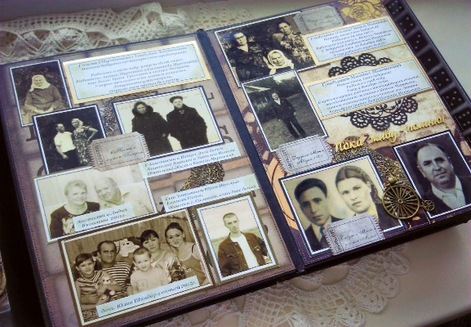

Почаще просматривайте семейные фотографии. пусть ребенок спрашивает: «А это кто?». Вспоминайте счастливые моменты, связанные с членами семьи.

**«Ассоциация»**

Цель: настрой на общение, развитие связной речи.

Введение. Я начну фразу, ты продолжи её. Объясни, почему выбрал такое «продолжение». Если я скажу «семья» - это цвет, то какой выберешь? Если семья – это геометрическая фигура, то какая? Если семья – это настроение, то какое? Если представить, что семья – это сказочный герой, то кто? Если семья – это время года, то какое? Если семья – это вид спорта, то какой? Если семья – это блюдо, то какое? И т.д

**«Наша бабушка»**

Цель: расширение словарного запаса прилагательными.



Введение. Сейчас я буду придумывать слова про нашу бабушку. Если слово тебе нравится (оно про нашу бабушку), повтори и похлопай в ладошки. А если слово не понравится (оно про кого- то другого человека), не повторяй и не хлопай.

Примеры слов: добрая, симпатичная, терпеливая, неряшливая, нужная, ленивая, ласковая, веселая, скромная, умная, нежная, вредная, трудолюбивая, аккуратная, заботливая, приветливая, опрятная, щедрая, отзывчивая, сварливая, воспитанная, вежливая, справедливая, гостеприимная

Аналогичное речевое упражнение можно провести про другого члена семьи. Не забывайте объяснять ребенку значение непонятных или новых слов.

**«А как у вас было?»**

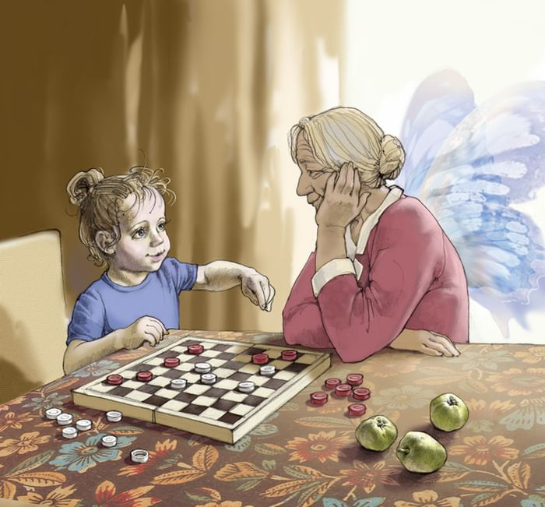

Цель: учить детей проявлять интерес и внимание к близким, упражнять в составлении вопросительных предложений.

Введение. Поговорить с ребенком о том, что он любит кушать, в какие игры играет, какие книги нравится слушать.

А ты знаешь, раньше всё было не так. давай зайдем к бабушке и поспрашиваем её.

Примеры вопросов, которые ребенок может составить: какая любимая игрушка у тебя была? Как играла с ней? А с кем дружила? А как во дворе играли? А какую книжку тебе читали? А что ты любила кушать? А кем ты хотела стать, когда была маленькая? А кем работала? И т.д. Пусть ребенок поспрашивает маму, дедушек, папу. Взрослый должен отвечать не одним словом, а подробно. Может у ребенка ещё вопросы возникнут...

**«Учим вместе»**

Заучивание стихов развивает память, это бесспорный факт. Заучивание стихов о семье – это капелька в море патриотического воспитания. Кто хочет оставаться для ребенка важным членом семьи, тот совместно выучит короткое стихотворение. Рассказывайте с нужной интонацией. Снимите на память на видео.

*Владимир Орлов «Я и Мы».*

Очень много слов на свете,

Как снежинок у зимы.

Но возьмем, к примеру, эти:

Слово «Я» и слово «Мы».

«Я» на свете одиноко,

В «Я» не очень много прока.

Одному или одной

Трудно справиться с бедой.

Слово «Мы» сильней, чем «Я».

Мы – семья, и мы – друзья.

Мы – народ, и мы – едины.

Вместе мы непобедимы!

МБДОУ ПМО СО «Детский сад № 49»

**Использование речевых игр**

**в нравственно- патриотическом воспитании детей.**

**СЕМЬЯ**

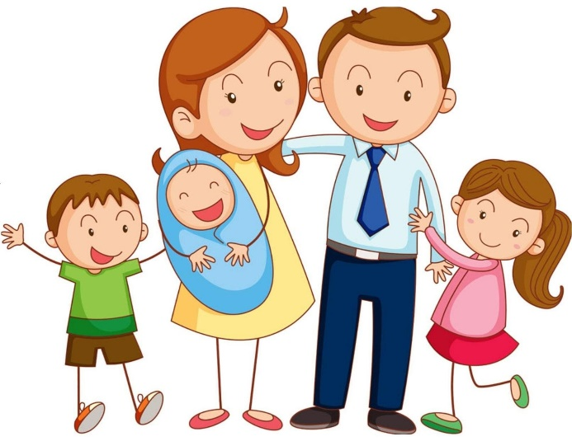

Составитель:

Учитель - логопед

Балакина Алевтина Сергеевна

г. Полевской

2025 г.